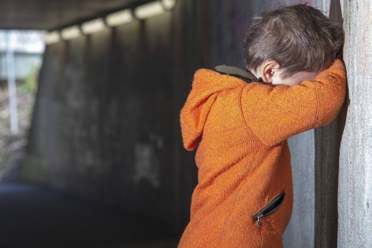**Памятка для родителей по профилактике насилия в семье**

       Различают четыре основные формы жестокого обращения с детьми: **физическое, сексуальное, психическое насилие, пренебрежение основными нуждами ребенка.**

**Физическое насилие** – это преднамеренное нанесение физических повреждений ребенку.

**Сексуальное насилие** – это вовлечение ребенка с его согласия или без такового в сексуальные действия с взрослыми с целью получения последними удовлетворения или выгоды. Согласие ребенка на сексуальный контакт не дает оснований считать его ненасильственным, поскольку ребенок не обладает свободой воли и не может предвидеть все негативные для себя последствия.

**Психическое (эмоциональное) насилие** – это периодическое, длительное или постоянное психическое воздействие на ребенка, тормозящее развитие личности и приводящее к формированию патологических черт характера.

* открытое неприятие и постоянная критика ребенка; · угрозы в адрес ребенка в открытой форме;
* замечания, высказанные в оскорбительной форме, унижающие достоинство ребенка;
* преднамеренное ограничение общения ребенка со сверстниками или другими значимыми взрослыми;
* ложь и невыполнения взрослыми своих обещаний;
* однократное грубое психическое воздействие, вызывающее у ребенка психическую травму

Пренебрежение нуждами ребенка – это отсутствие элементарной заботы о ребенке, в результате чего нарушается его эмоциональное состояние и появляется угроза его здоровью или развитию.

Дети, воспитывающиеся в семьях, где соседствуют несколько таких факторов, например алкоголизм одного или двух родителей, регулярные скандалы, финансовые трудности, еще больше подвержены опасности, стать жертвами жесткого обращения со стороны родителей или других близких родственников, а также опекунов или приемных родителей.

**Сигналами для выявления семейного неблагополучия могут стать:**

* состояние здоровья и внешний вид ребенка
* заболевание, лечением которого не занимаются родители; наличие травм, синяков;
* особенности поведения ребенка в учреждениях образования (агрессивность в отношении сверстников и взрослых; замкнутость; чрезмерная возбудимость и др.);
* низкий уровень педагогического потенциала семьи (отсутствие интереса к делам ребенка в учебном заведении; уклонение от родительских обязанностей)
* отсутствие заботы; употребление алкоголя или других наркотических средств;
* задолженность по плате за техническое обслуживание, пользованием жилым помещением, коммунальные услуги;
* заявления в органы внутренних дел об уходах несовершеннолетних из дома, их розыске и др.

Лишение родительских прав – это очень жесткая мера, в результате которой страдают и родители, и их дети. Зачастую, следствием этого становится полная утрата детскородительских взаимоотношений. Поэтому, обращаясь к людям, уже создавшим свои семьи, или еще только стоящим на пороге семейной жизни, хочется спросить: «Часто ли вы задумываетесь о том, насколько комфортно ваш ребенок чувствует себя в вашей семье или какое место займет ребенок в вашей будущей семье?»

**Помните! Самое ценное, что есть у нас,  - это наши дети!**

*Создайте дома среду, характеризующую теплом, положительным интересом и участием взрослых членов семьи к детям.*

*Не используйте метод угроз и запугивания детей в решении домашних проблем.*

*Не опускайтесь до взаимных оскорблений и резкий обвинений в адрес друг друга и детей.*

*Помните, что психологическое насилие (т.е. унижение чувства собственного достоинства, словесные оскорбления, грубость по отношению к детям) способно глубоко ранить ребѐнка.*

*Не используйте экономическое насилие к членам семьи.*

*Старайтесь никогда не применять физическое насилие к тому бы то ни было.*

*Учите детей заботиться о младших, о пожилых* *людях, о больных и немощных.*

*Рекомендуйте детям читать настоящую художественную литературу, помогайте им развивать хороший вкус в выборе видеофильмов. Читайте вместе с детьми.*

*Искренне любите детей. Помните, что «лаской всегда добьѐшься больше, чем грубой силой».*

***Помните о личном примере. Будьте во всем образцом своим детям! Любите своего ребенка!***

Помощник врача-гигиениста ГУ «Городокский райЦГЭ» Жабило М.О.